Уважаемые родители! Если Вы хотите, чтобы Ваши дети в школе хорошо учились, не уставали, не болели, были веселы и жизнерадостны, тогда
им необходимо немного помочь подготовиться к обучению в школе. В понятие «готовность к школьному обучению» входят следующие составные части:
- развитие речи и интеллектуальных способностей, - развитие познавательной
- активности
- мелкой моторики.
Что такое мелкая моторика? Это умение совершать точные движения пальцами рук. Чем больше малыш работает своими пальцами, тем раньше развивается уровень и темп речи. Мы предлагаем Вам игры и упражнения для развития мелкой моторики с нестандартным оборудованием.
1. Пальчиковая гимнастика и массаж рук.
Сжимание и разжимание резиновой игрушки, катание в ладошках массажного мячика, грецкого ореха.
2. Рисунки из прищепок.
Многократное повторение движения сжимания и разжимания тренируют кончики пальцев рук. Оказывает тонизирующий массаж, желательно, чтобы ребёнок работал обеими руками.
3. Пластилиновые рисунки.
По листу картона равномерно распределять пластилин.
4. Счётные палочки или спички.
Выкладывание различных фигур, букв с помощью счётных палочек или спичек.
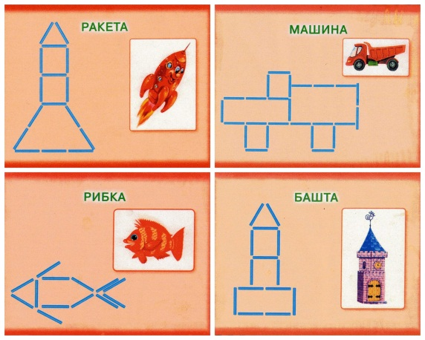
5. Рисунки на крупе.
На поднос тонким слоем насыпать манку, или другую крупу.
Предложить ребенку нарисовать пальчиком геометрические фигуры, предметы, буквы, цифры.

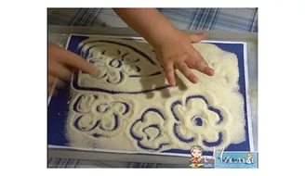
6. Бусы.
Потребуются макароны с крупным просветом и длинный шнурок. Нанизывать макароны на шнурок. Бусы можно покрасить аэрозольной краской из баллончика.
7. Золушка.
Эти игры хороши для развития осязания. Смешать разноцветную фасоль, горох и разбирать в отдельные ёмкости по цвету.
8. Шнуровки.
Вырезать из картона шаблон башмачка, отверстия проколоть дыроколом. Зашнуровывать его.

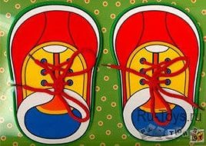
9. Пазлы.
Разрезать цветную картинку из цветного журнала и предложить ребёнку собрать её.
10. Чудесный мешочек.
В непрозрачный мешок положить знакомые ребёнку предметы (мячик, кубик, расчёску, карандаш, ложку и др.) Ребёнок на ощупь должен определить, что это.
11. Рваные рисунки.
У ребёнка ещё развивается творческое воображение и целостное восприятие. Порвать цветную бумагу на мелкие кусочки, затем наклеить их внутри контура предмета.
12. Игры с песком.
Здесь фантазия безгранична. Можно копать, пересыпать, закапывать, искать, строить (с водой, рисовать песком и на песке.
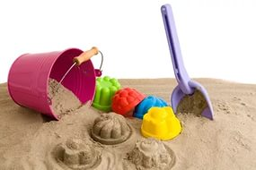

Дорогие родители!

Ежедневно предлагайте своим детям такие занятия.

Ведь такая всесторонняя тренировка отлично развивает мелкую моторику рук и Ваш малыш будет хорошо подготовлен к школе, движения его рук будут более уверенными.

Играйте и фантазируйте вместе со своими малышами!

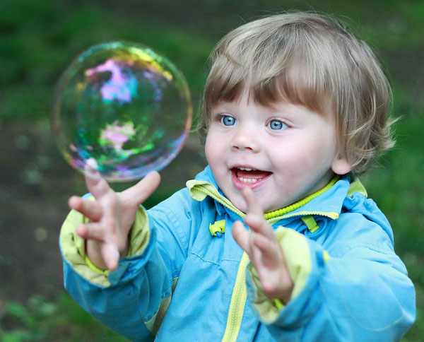

Игры и упражнения для развития мелкой моторики

